Подвеска 2
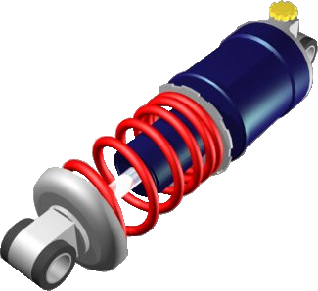

Содержание

Раздел Страница
Система автоматического выравнивания кузова 3
Конструкция 4
Принцип действия 5
Обслуживание и диагностика неисправностей 9
Система управления режимами работы амортизаторов (общие сведения) 11
Система электронного управления режимами работы амортизаторов ECS 12
Входные и выходные сигналы 13
Контрольные функции 15
Амортизаторы и клапан демпфирующего усилия 17

Система автоматического выравнивания кузова
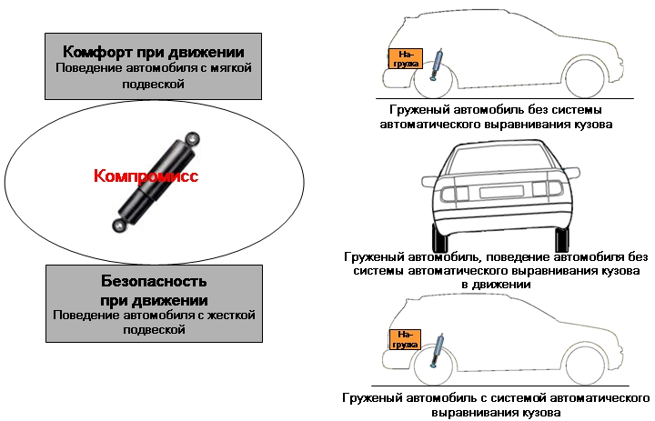
Системы подвески, разрабатываемые для автомобилей, всегда являются компромиссом между безопасностью и комфортом. При загрузке багажника или после посадки пассажиров высота кузова и поведение автомобиля на дороге изменяется. Чтобы компенсировать эти изменения, на автомобиль может устанавливаться система автоматического выравнивания кузова (например на Sorento). Система автоматического выравнивания кузова регулирует высоту кузова автомобиля в зависимости от нагрузки, таким образом улучшая безопасность и комфорт. Система автоматического выравнивания кузова устанавливается на заднюю ось вместо стандартных однотрубных амортизаторов. В компактном корпусе установлены все необходимые компоненты, такие как монтажные узлы и насос. Система автоматического выравнивания кузова также выполняет функции элементов подвески и амортизаторов. Одной из особенностей системы автоматического выравнивания является то, что энергия, образующаяся при перемещении кузова относительно задней оси, используется для поддержания оптимальной высоты кузова. Это означает, что системе не требуется дополнительный источник питания.

Конструкция
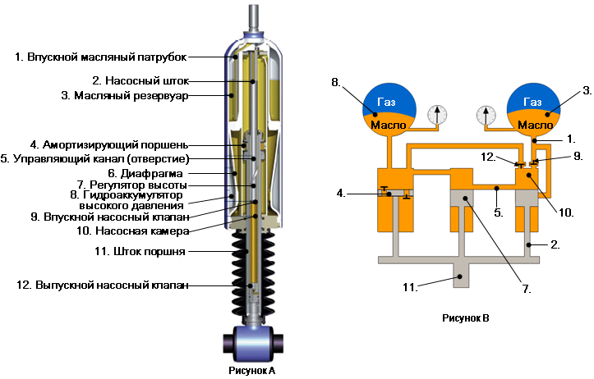
На рисунке A показаны основные элементы амортизатора системы автоматического выравнивания кузова. Гидроаккумулятор высокого давления (8) расположен в радиальном направлении к цилиндру и наполнен газом и маслом. Благодаря такой компоновке можно уменьшить длину амортизатора. Диафрагма (6) разделяет масло и газ. С этого момента для объяснения конструкции и принципа работы амортизатора системы автоматического выравнивания кузова будет использоваться схематичное и упрощенное изображение (рисунок B). На рисунке B показаны основные внутренние компоненты амортизатора системы автоматического выравнивания кузова. Масляный резервуар (3), наполненный газом и маслом, соединен с насосным штоком (2) через впускной масляный патрубок (1). Амортизирующий поршень (4), регулятор высоты (7) и насосный шток (2) объединены в один элемент со штоком поршня (11). Впускной (9) и выпускной (12) насосные клапаны контролируют поток масла в насосной камере (10). Управляющий канал (5) открывается в зависимости от регулятора высоты (7).

Принцип действия
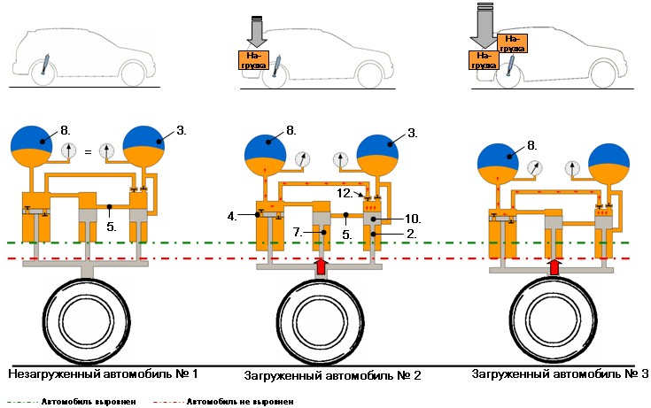
Незагруженный автомобиль № 1
Когда автомобиль не загружен, управляющий клапан (5) открыт, и давление масла внутри масляного резервуара (3) равно давлению в гидроаккумуляторе высокого давления (8).

Загруженный автомобиль № 2 / № 3
Когда автомобиль загружен, перемещения кузова автомобиля вызывают перемещения штока поршня (11), соединенного с насосным штоком (2), регулятором высоты (7) и амортизирующим поршнем (4) внутрь масляного накопителя (3) и гидроаккумулятора высокого давления (8). Поскольку регулятор высоты (7) движется вверх, управляющий клапан (5) закрыт, и масло из насосной камеры (10) выталкивается в гидроаккумулятор высокого давления (8) через выпускной насосный клапан (12). Это вызывает повышение давления внутри гидроаккумулятора высокого давления (8). Дальнейшее повышение нагрузки на автомобиль, как показано на рисунке «Загруженный автомобиль № 3», вызывает дальнейшее повышение давления в гидроаккумуляторе высокого давления (8).

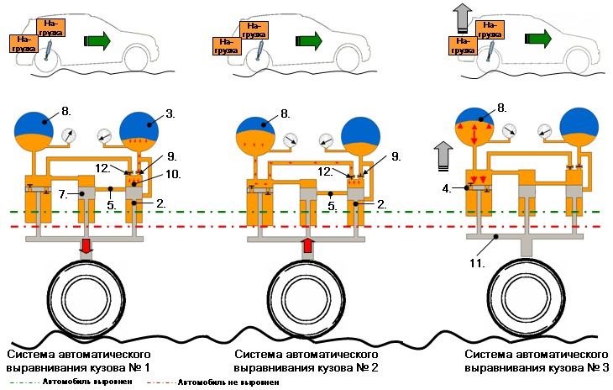
Для выравнивания автомобиля используется энергия перемещения кузова автомобиля относительно задней оси.

Примечание
В связи с особенностями внутренней конструкции амортизатора автомобиль остается выровненным в течение определенного времени после остановки.

Система автоматического выравнивания кузова № 1
В связи с тем что автомобиль загружен, регулятор высоты (7) не откроет управляющий клапан (5), и масляный резервуар (3) останется отделенным от гидроаккумулятора высокого давления (8). Во время хода отбоя насосный шток (2) двигается вниз. Масло перетекает в насосную камеру (10) через впускной насосный клапан (9). Это вызывает понижение давления внутри гидроаккумулятора высокого давления (3). Выпускной насосный клапан (12) и управляющий клапан (5) в этом положении закрыты.

Система автоматического выравнивания кузова № 2
В фазе сжатия насосный шток (2) двигается вверх. Масло перетекает в гидроаккумулятор высокого давления (8) через открытый выпускной насосный клапан (12), что вызывает повышение давления в гидроаккумуляторе высокого давления (8). Впускной насосный клапан (9) и управляющий клапан (5) в этом положении закрыты.

Система автоматического выравнивания кузова № 3
Увеличившееся давление внутри гидроаккумулятора высокого давления (8) теперь действует на поверхность амортизирующего поршня (4), соединенного со штоком поршня (11). Давление воздействует на амортизирующий поршень (4), выдавливая его вниз. Поскольку это невозможно, кузов автомобиля поднимается.

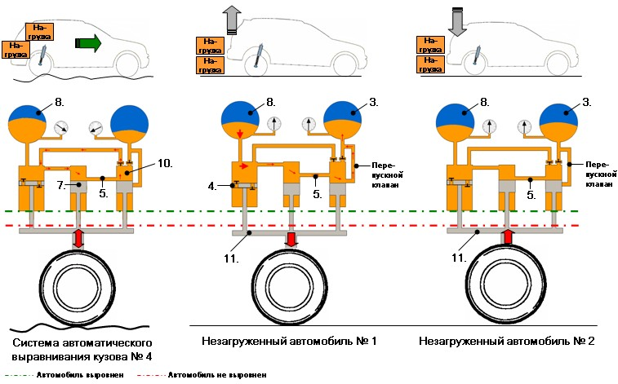
Система автоматического выравнивания кузова № 4
Как только автомобиль выравнивается, регулятор высоты (7) открывает управляющий клапан (5). Теперь масло циркулирует между насосной камерой (10) и гидроаккумулятором высокого давления (8).

Незагруженный автомобиль № 1
Как только нагрузка снижается, высокое давление в гидроаккумуляторе высокого давления (8) поднимает кузов автомобиля еще выше. В этом положении управляющий клапан (5) и перепускной клапан внутри насосной камеры открываются, позволяя маслу перетечь из гидроаккумулятора высокого давления (8) в масляный резервуар (3). Этот процесс продолжается до тех пор, пока давление в масляном резервуаре (3) и гидро-аккумуляторе высокого давления (8) не выравняется.

Незагруженный автомобиль № 2
Как только давление выравнивается, кузов автомобиля опускается до тех пор, пока управляющий клапан (5) и перепускной клапан не закроются. За счет этого кузов автомобиля возвращается на стандартную высоту.

Обслуживание и диагностика неисправностей
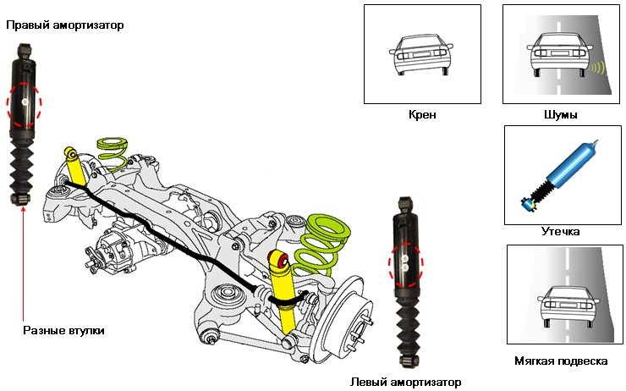
Утечка
Снимите чехол с нижней опоры и выверните наизнанку. Убедитесь в отсутствии пятен масла внутри чехла. Если они есть, замените амортизатор.

Шумы
Проверьте автомобиль на ходу. Перед заменой амортизатора проверьте следующие возможные источники шума:
дребезжание выхлопной трубы, изношенные втулки рычагов подвески, дребезжание защиты картера двигателя, изношенные втулки стабилизатора поперечной устойчивости, шумы от пружин подвески, дребезжание троса стояночного тормоза, незакрепленный инструмент, дребезжание колесной арки, незакрепленный груз в багажнике или других местах.

Мягкая подвеска
Проведите визуальный осмотр амортизатора. Проверьте автомобиль на ходу. Перед заменой амортизатора проверьте следующее.
- Была ли машина перегружена?
- Нормальное ли давление во всех шинах?
- В порядке ли резиновые втулки и стойки переднего и заднего стабилизаторов поперечной
устойчивости?
- Изношены ли втулки задних рычагов?
Крен
Проведите визуальный осмотр амортизаторов. Перед заменой амортизатора проверьте следующее.
Крен только на одну сторону?
Нормальное ли давление во всех шинах?
Сломанная пружина подвески (проверьте переднюю и заднюю подвески)

Важное замечание
Нижние втулки задних амортизаторов отличаются от остальных. Левый амортизатор помечен двумя белыми точками, правый амортизатор помечен одной белой точкой. Амортизаторы установлены под определенным углом. Неправильная установка (например установка левого амортизатора на правую сторону или наоборот) приведет к неправильной работе системы автоматического выравнивания, поскольку в этом случае отверстие регулятора высоты будет находиться в неправильном положении.

Система управления режимами работы амортизаторов (общие сведения)
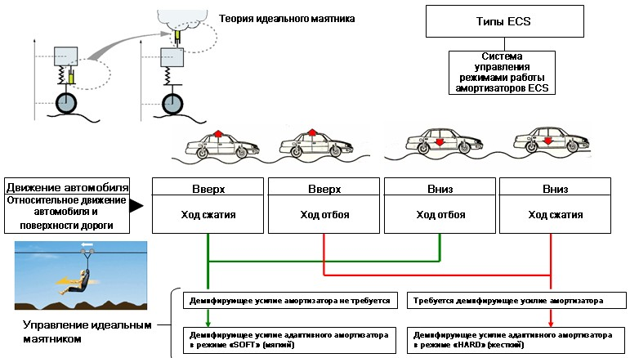
Принцип действия управления режимами работы амортизаторов (ECS), в общем, основывается на теории идеального маятника. Эта теория была разработана доктором Карноппом в 1974 году. Он предположил, что если амортизатор подвешен к абсолютной оси, вибрации масс буду гаситься наиболее эффективно. Он также установил, что подобного эффекта можно добиться, используя адаптивный амортизатор. ECS выбирает оптимальное демпфирующее усилие амортизатора в зависимости от рабочих условий и состояния дорожного покрытия. В результате система обеспечивает более точное управление, повышающее ездовой комфорт и курсовую устойчивость.

Система электронного управления режимами работы амортизаторов ECS
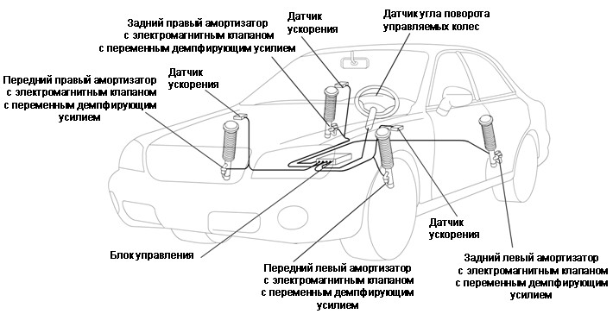
Основные компоненты системы электронного управления режимами работы амортизаторов ECS — амортизаторы с электромагнитным клапаном с переменным демпфирующим усилием, датчики ускорений, датчик угла поворота управляемых колес и управляющий модуль. Датчики ускорения отслеживают вертикальные перемещения кузова. Они установлены на подрессоренной массе. Кроме того, в управляющий модуль поступает информация от датчика положения дроссельной заслонки, выключателя стоп-сигналов и датчика скорости. На основании информации от датчиков контрольный модуль ECS определяет демпфирующее усилие каждого амортизатора, изменяя силу тока в электромагнитном клапане. ECS имеет переключатель, позволяющий водителю выбирать режим работы подвески — нормальный или спортивный.

Входные и выходные сигналы
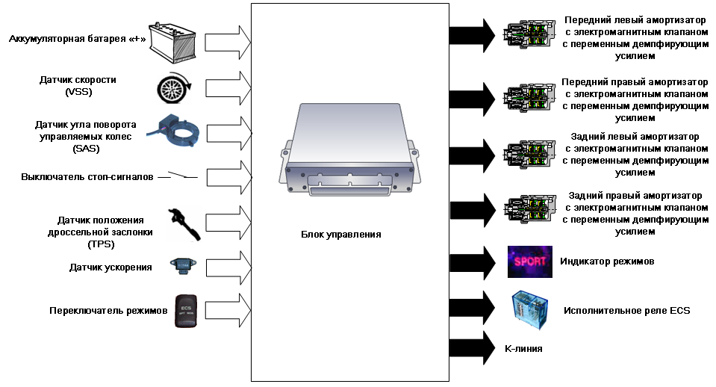
Диаграмма показывает входные и выходные параметры системы ECS. Датчик угла поворота управляемых колес и датчик ускорений служат для определения скорости вращения руля и боковых перегрузок (G) соответственно. Датчик угла поворота управляемых колес представляет собой бесконтактный оптический сенсор. Датчик ускорений — небольшой полупроводниковый высокочувствительный датчик. Чтобы определить положение плоскости, необходимо иметь не менее трех точек. В системе ECS используются три датчика ускорения. Управляющий модуль ECS посылает сигналы в регуляторы демпфирующего усилия соответствующего амортизатора, управляющие исполнительными механизмами. Управляющий модуль отслеживает силу зарядного тока. Если выходное напряжение генератора ниже установленного, ECS отключается. Сигнал датчика скорости используется для работы противоклевковой, противокренной систем и системы поддержания курсовой устойчивости. Сигналы от выключателя стоп-сигналов и датчика положения дроссельной заслонки используются для работы противоклевковой системы. Переключатель режимов ECS используется для переключения между спортивным и нормальным режимами в зависимости от условий движения. Выбранный режим, а также информация о неисправностях выводятся с помощью индикатора на панели приборов.

Электромагнитный клапан с переменным демпфирующим усилием
Сила тока, подаваемая на электромагнитный клапан с переменным демпфирующим усилием, контролируется управляющим модулем. Демпфирующее усилие меняется в зависимости от силы питающего тока.

Исполнительное реле ECS
Работа исполнительного реле ECS контролируется управляющим модулем. При срабатывании исполнительного реле на электромагнитный клапан с переменным демпфирующим усилием подается питание. При падении напряжения ниже установленного управляющий модуль отключает работу реле.

Контрольные функции
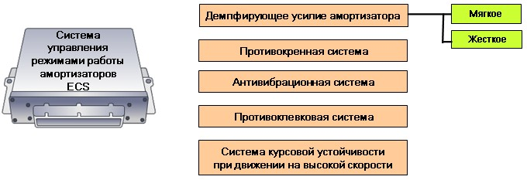
В зависимости от состояния дорожного покрытия и рабочих условий изменяются демпфирующие характеристики.

Демпфирующее усилие амортизатора
Система электронного управления режимами работы амортизаторов ECS обеспечивает возможность изменять жесткость подвески — «жесткая» и «мягкая».

Противокренная система
Противокренная система переключает режимы демпфирования в соответствии с информацией о повороте рулевого колеса и с учетом соотношения угловой скорости поворота руля к расчетной скорости автомобиля.

Антивибрационная система
Когда система определяет (по данным датчиков ускорения), что подвеска автомобиля работает в слишком мягком режиме, она включает режим работы амортизаторов, обеспечивающий ровное движение автомобиля с наименьшими вибрациями кузова.

Противоклевковая система
При нажатии на педаль тормоза и включении контакта стоп-сигналов управляющий модуль ECS рассчитывает необходимое демпфирующее усилие на основании данных о замедлении автомобиля. Если замедление, рассчитанное за определенное время после замыкания контакта стоп-сигнала, окажется выше определенного значения ускорения (G), система переключит амортизаторы в «жесткий» режим.

Система курсовой устойчивости при движении на высокой скорости
По достижении определенной скорости переключатели усилия демпфирования переходят из режима «мягкий» в режим «жесткий», чтобы обеспечить большую устойчивость автомобиля.

Амортизаторы и клапан демпфирующего усилия
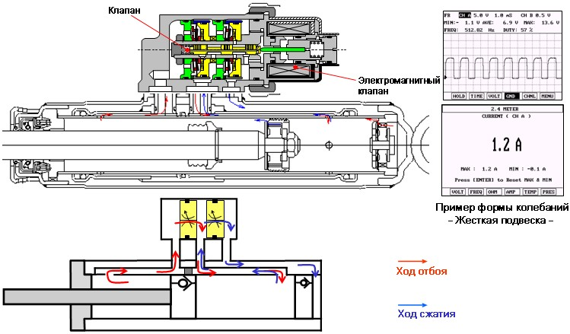
Клапан, изменяющий демпфирующее усилие, расположен на боковой стороне амортизатора. Через отверстия он соединяет нижнюю и верхнюю часть поршня. В зависимости от подаваемой силы тока золотниковый клапан в исполнительном механизме перемещается, изменяя размер отверстий и, таким образом, изменяя демпфирующее усилие. Сила тока, подаваемая на электромагнитный клапан с переменным демпфирующим усилием, контролируется управляющим модулем ECS.

Режим демпфирования «жесткий»
Увеличивается сила тока, подаваемого на электромагнитный исполнительный механизм. Управляющий золотник сдвигается вправо.

Во время хода сжатия: поскольку все отверстия закрыты, жидкость перетекает вверх в верхнюю камеру, открывая клапан в верхней части поршня. Достигается более высокое значение демпфирующего усилия, поскольку сопротивление, испытываемое жидкостью при протекании через клапан, выше, чем когда жидкость перетекает через отверстие в «мягком» режиме.

Во время хода отбоя: поскольку все отверстия закрыты, жидкость перетекает вниз, открывая клапан в нижней части поршня. Поскольку клапан создает жидкости большее сопротивление, чем отверстие в «мягком» режиме, результирующее усилие демпфирования будет выше, чем в «мягком» режиме.

Режим демпфирования «мягкий»
Уменьшается сила тока, подаваемого на электромагнитный исполнительный механизм. Управляющий золотник сдвигается влево.

Во время хода сжатия
Демпфирующее усилие при ходе сжатия формируется с помощью донного клапана в нижней части амортизатора. Жидкость без сопротивления перетекает вверх через контрольный клапан внутри поршневой гайки в камеру над поршнем. Таким образом, демпфирующее усилие, образующееся в этом состоянии, невелико.

Во время хода отбоя
Жидкость, перетекающая через отверстия, проходит через клапан внутри поршневой гайки в камеру под поршнем.

